Технологические карты уроков технологии из раздела «Кулинария»(обслуживающий труд)
Глушкова Нина Григорьевна,
учитель технологии ГБОУ НАО «СШ п. Искателей»,
высшая квалификационная категория

Пояснительная записка.

Серия уроков составлена на основе УМК «Технология. Обслуживающий труд 5 класс» под редакцией О. А. Кожиной. Уроки соответствуют требованиям образовательной программы школы, а также образовательной программы "Технология. Обслуживающий труд". Основная образовательная цель уроков – создание условий для обеспечения усвоения первоначальных знаний по приготовлению блюд из яиц и приготовлению бутербродов.
В конспектах уроков четко продумана организация деятельности обучающихся на уроке. Идет мотивация обучающихся на получение новых знаний и закрепление их на практике. Данные уроки разработаны для обучающихся разного уровня подготовки и развития. Продуманы разные формы работы с обучающимися в рамках образовательного мероприятия.
Через уроки у обучающихся формируются универсальные учебные действия: регулятивные, коммуникативные, личностные и познавательные. Используемые игровые, информационно-коммуникационные технологии, коммуникативная методика нацелены на достижение предметных результатов, обучающихся 5 класса.
Для проведения практической части уроков технологии все обучающиеся класса делятся на бригады (количество зависит от количества учащихся в классе).
Технологические карты урока разработаны для 5 класса. Раздел "Кулинария" - урок № 13-14; 15-16.
В соответствии с поставленной целью и задачами определён тип урока: изучение новых знаний и закрепление на практике.

Технологическая карта урока.
Учитель: Глушкова Нина Григорьевна.
Предмет: Технология.
Класс: 5 класс.
УМК: авторы программы О.А.Кожина, Е. Н. Кудакова, С. Э. Маркуцкая. Учебник - 5 класс. Рабочая тетрадь -5 класс. Электронное приложение.
Урок № 13-14 в разделе кулинария.
Тема урока | "Бутерброды. Горячие напитки".  Практическая работ  "Приготовление бутербродов, напитков"
Цель урока | Воспитательная - воспитывать эстетический вкус, внимательность, бережное отношение к продуктам питания;  Обучающая -формировать знания и умения в приготовлении различных блюд с творческим подходом;  Развивающая - развивать умение логично излагать материал;  - научить искусству приготовления бутербродов и приготовления горячих напитков
Основные понятия | Слово «бутерброд» означает «хлеб с маслом». Общепринятое значение — ломтик хлеба с каким-нибудь из закусочных продуктов (сыр, колбаса, ветчина, консервы, овощи, зелень);  То́стер (англ. toaster) — устройство с питанием от электросети, предназначенное для быстрого поджаривания плоских кусков хлеба (тостов);  Ломтерезка- кухонное приспособление, с помощью которого, в основном, на предприятиях общественного питания (кафе, рестораны, столовые), продукты нарезают тонкими красивыми ломтиками;
Оборудование | -Компьютер, интерактивная доска;  - рабочие листы для учащихся, технологические карты (на каждого ученика или на пару в зависимости от содержания урока);  - листы самооценки (на каждого ученика) или взаимооценки (для оценивания учащихся в парах или группе);  - учебник «Технология», рабочая тетрадь  - продукты для приготовления бутербродов и чая согласно технологической карте;  -ножи, разделочные доски, посуда;  -рабочая форма, перчатки
Форма проведения урока | коллективная, групповая, в парах

Планируемые результаты обучения.
Личностные результаты | Предметные результаты | Метапредметные результаты
в результате урока учащиеся смогут:  - развивать фантазию и творческие способности;  - развивать мелкую моторику кисти;  - с уважением относиться к труду и профессиональной деятельности человека.  - формулировать собственное мнение о значении в питании, эстетике приготовления;  - с уважением относиться к труду и профессиональной деятельности человека в целом | в результате урока учащиеся смогут:  - дать определение закуски «бутерброд», «карвинг»;  - перечислить различные виды бутербродов;  - характеризовать технологию приготовления  бутербродов;  - владеть приёмами нарезки продуктов для бутерброда и технологией приготовления открытого сложного бутерброда;  - оценить качество готовых бутербродов;  -владеть технологией приготовления горячих напитков;  - дать характеристику профессии повар, пекарь | в результате урока учащиеся смогут:  регулятивные: продолжить формирование умений ставить цели, планировать работу с текстовым и слайдовым планами, действовать по составленному плану, алгоритму, осуществлять самоконтроль, оценивать качество выполнения изделия в соответствии с имеющимися критериями;  познавательные: самостоятельное выделение и формулирование познавательной цели, поиск и выделение информации, знаково-символические действия, включая моделирование;  коммуникативные: рационально организовывать рабочее место, продолжить формирование способности к согласованным действиям с учетом позиции других, овладевать нормами общения, выбирать стратегии общения, регулировать собственное речевое поведение;  личностные: формирование когнитивного компонента гражданской эдентичности;  - ознакомление с бутербродами русской кухни

Содержание урока
Ход урока | Содержание и деятельность учителя | Деятельность обучающихся | Формируемые УУД
Организационный момент | Проверка готовности учащихся к уроку. Приветствие учащихся. Проверка отсутствующих. | Подготовка к уроку | Эмоциональная мотивация на учение.(Л)  Планирование совместного сотрудничества (К)
Повторение пройденного материала | Тест  (Приложение - порядок сервировки стола). | Разделить детей на 2 группы  (одна отвечает на вопросы теста , а  другая складывает салфетки)  Ответы учащихся
Мотивационный этап | Начинаем урок:  - Ребята, а какие самые распространённые блюда и напитки подают на завтрак у вас дома или в другом месте?  А сейчас, я предлагаю вам посмотреть хорошо известный фрагмент мультфильма «Дядя Федор и кот Матроскин»  Итак, какая тема урока?  Корректирует, уточняет, что тема урока «Технология приготовления бутербродов и горячих напитков».  - Какой бутерброд был у дяди Федора?  Сегодня мы научимся готовить «правильные» бутерброды и узнаем много нового о них!  2. Ребята, а зачем люди готовят такую пищу?  Формулирование проблемы: мы много знаем об этом виде закуски, но не все умеют готовить бутерброды | - участвуют в обсуждении;  - отвечают на проблемные вопросы;  - формулируют предполагаемую тему урока | Л.Самоопределение, самоорганизация,  -К. Планирование совместного сотрудничества со сверстниками и с учителем.  -Р. Способность прогнозировать деятельность на уроке
Актуализация знаний. | 1. Как вы думаете, с помощью каких известных вам столовых приборов, приспособлений готовятся бутерброды?  3. Из каких продуктов можно приготовить бутерброды?  2. Кто уже пробовал приготовить бутерброд? | - вспоминают нужную информацию, делают содержательные обобщения;  - вспоминают изученный ранее материал (понятия, факты), которые связаны с формулировкой проблемы (в этот момент отрабатывается минимум) | П.извлечение необходимой информации из текстов  -Р.выполнение пробного учебного действия  -К.учёт разных мнений, выражение своих мыслей с достаточной полнотой и точностью
Открытие новых знаний | История изобретения бутербродов.  1. Делает сообщение по истории изобретения бутербродов. Знакомит с профессией повар. Рассказывает об «Искусстве работы повара, карвинге»  2. Работа с таблицей «Виды бутербродов»  - мозговой штурм;  - знакомство с ответами других учащихся;  - дополнение списка;  -запись в таблицу названий наиболее распространённых видов бутербродов.  3. Организация работы с определением «бутерброд».  - запись в тетради (презентация, видеоурок) | работа с разными источниками информации – поиск и извлечение нужной информации;  - оформление записей в тетрадях и таблицах | П.извлечение необходимой информации из текстов  -Р.выполнение пробного учебного действия  -К.учёт разных мнений, выражение своих мыслей с достаточной полнотой и точностью
Использование здоровьесберегающих технологий на уроке. | Физкультминутка | Выполняют упражнения
Практическая работа | 1.Объясняет технологию приготовления бутербродов и горячих напитков. Требования к хранению бутербродов.  -Ребята, а что ещё нам необходимо вспомнить, прежде чем приступить к выполнению практической работы?  Техника безопасности при работе с ножом, с тостером, с горячими жидкостями | Работают с учебником. Регулируют собственное речевое поведение.  Вспоминают правила безопасной работы с ножом, расписываются в журнале инструктажей. | - П., выполнение действий по алгоритму, доказательство.  -Р.контроль, оценка, волевая саморегуляция в ситуации затруднения.  -К.выражение своих мыслей с достаточной полнотой и точностью
Рефлексия и оценивание. | - организация самооценивания или взаимооценивания.  Подведение итогов урока.  Какие новые знания вы сегодня получили? Когда эти знания вам будут необходимы, где вы сможете их применить?  Какие трудности у вас возникли?  Кто-нибудь из вас захотел стать поваром?  Оцените свою работу на уроке.  Спасибо за урок!  Вы сегодня очень хорошо потрудились | заполняют оценочные таблицы | -П.рефлексия способов и условий действия, контроль и оценка процесса и результата деятельности.  -Л. Самооценка на основе критерия успешности, адекватное понимание причин успеха и неуспеха в учебной деятельности.  -К. планирование учебного сотрудничества
Домашнее задание | Дома приготовьте и напишите рецепт вашего любимого бутерброда (§7 стр39-49).  Заполнить рабочую тетрадь стр17-19 | Обучающиеся записывают домашнее задание
Технологическая карта урока технологии (обслуживающий труд ).
Преподаватель: Глушкова Нина Григорьевна.
Класс: 5
Тема урока: « Приготовление блюд из яиц)».
Цель: формирование знаний о значении яиц в питании человека, технология приготовления блюд из яиц.
Задачи:
Образовательные: расширить кругозор учащихся о значении яиц.
Развивающие: развивать самостоятельность мышления, познавательные интересы о способах приготовления блюд из яиц.
Воспитательные: воспитывать аккуратность, самостоятельность в работе, эстетический вкус.
Планируемые результаты:
Познавательные | Личностные | Коммуникативные | Регулятивные
Научатся самостоятельно создавать способы решения проблем творческого характера | Научатся анализировать, сравнивать, обобщать, использовать фантазию, воображение при выполнении задания. | Умения: участвовать в диалоге на уроке, сотрудничать с одноклассниками в поиске и сборе информации; принимать решения и реализовывать их. | Умения: организовывать свое рабочее место под руководством учителя; определять цель и составлять план выполнения задания; развивать практические навыки и умения при решении проблем.

Тип урока: комбинированный
Оборудование: компьютер, электроплита, кухонный инвентарь, столовая посуда, рабочая тетрадь, карандаш, ручка, плакаты по теме.

Источники информации:
Для учителя | Для обучающихся
Методическая литература, сайты интернета | Учебник «Технология. 5 кл», под ред. О.А.Кожиной, 2013 г.,рабочая тетрадь,
Описание этапов урока
Этап урока | Содержание и деятельность учителя | Деятельность обучающихся | УУД( универсальные учебные действия)
I. Организационный | - Приветствие  - Проверка явки обучающихся  - Проверка готовности обучающихся к уроку  - Настрой обучающихся на работу | Приветствуют учителя, -визуально контролируют свою готовность к уроку;  -рассаживаются на рабочие места | Личностные: самоорганизация.  Регулятивные: способность регулировать свои действия, прогнозировать деятельность на уроке
II. . Повторение материала по пройденной теме. | Какие виды бутербродов вы знаете по форме?  (прямоугольные, квадратные, круглые, треугольные или фигурные).  Какими они могут быть по технологии приготовления?  (холодными или горячими).  Какие по месту расположения начинки?  (открытые и закрытые, комбинированные и закусочные- канапе).  А какие по виду используемых продуктов?  (мясные, рыбные, сладкие, овощные).  Словесное оценивание ответов учащихся | Отвечают на вопросы,  -рассуждают,  - приводят примеры | Личностные: умение излагать свои мысли, приводить примеры, делать вывод.  Способность к рассуждению  Коммуникативные: взаимодействие с учителем, группой.  Познавательные:  умение анализировать, выделять и формулировать задачу; умение осознанно строить речевое высказывание
III.Изучение нового материала | Постановка вопросов; формулирование вместе с обучающимися темы урока.  Предлагаю отгадать несколько загадок:  "Фунт еды, да фунт воды, да фунт соли.  Сварю, стану есть - не солёно"  «В доме еда, а дверь заперта».  «Нашел я шар, разбил его: там серебро и золото».  (Ответ: яйцо).  Зачитываю текст следующего содержания:  В некотором царстве понадобился придворный повар. Всем желающим занять это место предлагали приготовить блюдо, состоящее из трех равных частей: какого-либо продукта, воды и соли. Но при этом кушанье ни в коем случае не должно быть пересолено. Многие пытались это сделать, но ни у кого не получилось. И только один человек догадался сварить...»  Вопрос: Что приготовил повар?  Ответ: яйцо.  Сформулировать тему урока.  В кухне народов мира можно найти около 3 тысяч рецептур блюд из яиц:.  Предлагаю игру «Аукцион» (кто последний назовет блюдо из яиц , тот и победит)  Современная наука определила, что в состав яиц входят жизненно необходимые человеку вещества: белки, жиры, минеральные соли. Ученые считают, что аминокислотный состав яичных белков близок к оптимальным потребностям человеческого организма. Особенно ценен желток яйца. В сыром виде он содержит белки, легкоусвояемый жир, витамины А,В,В2,Д,Е,К, минеральные вещества сера, железо и др.  Нельзя забывать о том, что в яйце содержится много холестерина (именно поэтому яйца ограничены в употреблении при заболеваниях почек и печени). Кроме того, белки сырого яйца трудно перевариваются, т.к. в них содержится авидин, который отрицательно влияет на процесс пищеварения. При нагревании, а также в процессе взбивания яиц, он теряет свою структуру и разрушается.  Окраска желтка яйца обусловлена содержащимися в нем веществами — каротиноидами, которые очень редко встречаются в продуктах животного происхождения.  Строение куриного яйца  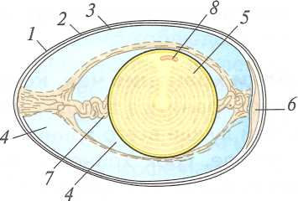  1 — скорлупа; 2,3— подскорлупные плёнки; 4 — белок; 5 — желток; 6 — пуга (воздушная камера);  7 — градинки; 8 — зародышевый диск.  Как определить свежесть яиц?  Прежде чем употребить яйцо в пищу, следует определить его свежесть, например, с помощью овоскопа  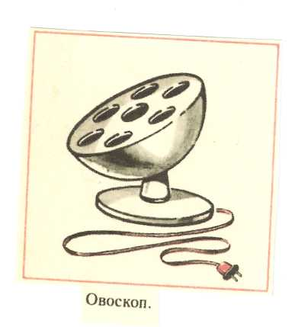  Можно проверить яйцо и в домашних, бытовых условиях:  В стакан с водой кладут яйцо. Свежее - опустится на дно,, недельное - примет вертикальное положение, которому 3 недели и больше - всплывет.  Перед приготовлением яйцо надо обмыть теплой водой. При плохой обработке яиц можно получить сальмонеллёз - инфекционное заболевание человека.  Яйца варят в соленой воде, которая должна полностью их покрывать. Время варки считается с момента закипания воды.  Яйца сваренные вкрутую не рекомендуют употреблять как самостоятельное блюдо. Почему?  Ответ: Яйца, сваренные вкрутую, плохо усваиваются. Их надо измельчить, заправить майонезом, смешанным с молочным соусом и употреблять в качестве закуски | Отвечают на вопросы;  -выбирают оптимальные решения;  -фиксирование темы урока в тетрадь стр. -20;  -наблюдение и фиксация наблюдаемых процессов(письменно и устно)  Глазунья, яйца в желе, яйца крутые, с томатами, яйца с ветчиной, омлет с гренками, омлет фаршированный и т.д.  Заполняем задание в рабочей тетради стр.20 | Личностные: построение логических рассуждений  Коммуникативные: выражение своих мыслей, аргументация своих мнений  Регулятивные: планирование последовательных действий
  Способ  приготовления | Время приготовления, мин | Готовность
  Всмятку | 2 | Белок свернулся наполовину, желток не свернулся
  «В мешочек» | 4-5 | Белок свернулся, желток не свернулся
  Вкрутую | 7-10 | Желток и белок свернулись
IV.Физкультминутка | Супер физкультминутка. .swf | Выполняют физкультминутку
V.Практическая работа | Можно ли приготовить блюдо для завтрака из яиц?  А что можно приготовить из яиц?  ( "Приготовление омлета") | Ответы учащихся.  -проговариваем правила техники безопасности в кабинете кулинарии.  -выполнение практической работы с использованием инструкционных карт.  (Учебник стр.55-56) | Личностные: овладение нормами и правилами организации труда;  Развитие трудолюбия и ответственности за качество своей деятельности  Регулятивные:  умение применять полученные знания на практике, осуществлять контроль по результату, выявление допущенных ошибок в процессе приготовления блюда.  Познавательные: умение ориентироваться в понятиях,.  Коммуникативные взаимодействовать с учителем, группой
VI.Итог урока | Вижу, что успешно справились с заданием. А теперь оценим ваши работы.  Выполним взаимооценивание друг друга | -проводят самооценку и взаимооценку работ;  -определяют качество выполненной работы;  -пробуют, рассказывают, слушают;  -подводят итоги по качеству и подаче блюд из яиц | Личностные: формирование эстетического вкуса.  Коммуникативные: формулирование, высказывание и обоснование своих мыслей.  Регулятивные: оценка выполненной работы.  Познавательные: выводы о проделанной работы
VII.Закрепление материала | Как вы думаете, мы достигли поставленной цели?  А задачи выполнили?  Молодцы!!! | -рассуждают,  - отвечают на вопросы, -дают самооценку результатам своей работы
VIII. Рефлексия | Попрошу желающих вытянуть  1. Что понравилось? (Красные сердечки).    2.Что было интересно?  (Желтые сердечки ).    3. Ваши пожелания?  ( Зеленые сердечки).  
IX.Домашнее задание | Выполнить задания в рабочей тетради Р.Т.Стр.20-21.  Принести продукты для приготовления блюд из сырых овощей. Стр.69 в учебнике | Обучающиеся  слушают и записывают домашнее задание в дневниках | Личностные: развитие и углубление потребностей и мотивов учебно-познавательной деятельности

Технологическая карта урока технологии (обслуживающий труд)
Учитель: Глушкова Нина Григорьевна.
Предмет: Технология.
Класс: 5 класс.
УМК: авторы программы О.А.Кожина, Е. Н. Кудакова, С. Э. Маркуцкая. Учебник - 5 класс. Рабочая тетрадь -5 класс. Электронное приложение.
Урок № 15-16 в разделе кулинария.

Тема урока | "Блюда из яиц". Практическая работа " Приготовление омлета"
Цель | Познакомить учащихся с блюдами из яиц. Научить учащихся готовить омлет с колбасой и зеленью, используя технологическую карту
Задачи урока. | Образовательные:  - обеспечить восприятие и осмысление представлений о яйце и яичных продуктах;  - сформировать навыки по определению доброкачественности яиц, научить технологии приготовления, оформлению и подачи блюд из яиц.  Развивающие:  - развивать у учащихся умение выделять главное, существенное в изучаемом материале;  - расширять кругозор, развивать эстетический вкус, внимание, память, творческие способности;  - создать условия для выполнения самостоятельной деятельности.  Воспитательные:  - воспитывать аккуратность, опрятность в работе, навыки культурного поведения, умение взаимодействовать в коллективе
Тип урока | Комбинированный
Оборудование | Интерактивная доска, электроплита , столовая посуда, рабочая тетрадь, карандаш, ручка, плакаты по теме, видеоурок, презентация
Форма урока обучающихся | коллективная, групповая, в парах
Основные понятия | Яйца диетические и столовые, яйца в смятку, в мешочке, вкрутую, яичница - глазунья, омлет, овоскоп

Планируемые результаты

Личностные результаты | Предметные результаты | Метапредметные результаты
Воспитывать аккуратность, ответственность к труду, самостоятельность.  Умение провести самоанализ выполненной работы, развитие трудолюбия и ответственности за качество своей деятельности. Готовность к рациональному ведению домашнего хозяйства, развитие трудолюбия и ответственности за качество своей деятельности. Планирование профессиональной карьеры | Определение способов проверки свежести и хранения яиц .  Умение готовить омлет с колбасой | Метапредметные (УУД):  регулятивные - технологическая последовательность в выполнении задания; прогнозирование и контроль вкусовых качеств приготовляемого блюда ;  коммуникативные - умение работать в группе при выполнении задания, умение вести сотрудничество с учителем и сверстниками, разрешать конфликтные ситуации;  познавательные –выбор наиболее рациональных способов приготовления пищи и проводить сравнительный анализ вкусовых качеств

Содержание урока

Этап урока | Содержание урока | Деятельность учителя | Деятельность ученика | УУД
Организационный момент. | Проверка готовности учащихся | Приветствие учащихся.  Проверка готовности учащихся к уроку. Проверка отсутствующих. | Подготовка к уроку. | Эмоциональная мотивация на учение.  Планирование совместного сотрудничества.
Повторение материала по пройденной теме. | Тесты.  (Бутерброды прилагаются) |  | Отвечают на вопросы,  рассуждают | Л: умение излагать свои мысли, приводить примеры, делать вывод.  Способность к рассуждению  К: взаимодействовать с учителем, группой.  П. Умение анализировать, выделять и формулировать задачу; умение осознанно строить речевое высказывание
Мотивация (самоопределение)  к учебной деятельности. | Включение в учебную деятельность на личностно значимом уровне. | Что первично - яйцо или курица?  Какие блюда подают на завтрак в вашей семье? | Дети отвечают. Предполагаемые ответы:  - Курица! –Нет, яйцо!  (По мнению ученых первым появилось яйцо, а из него зародилась курица) | Л. Самоопределение, самоорганизация,  К. Планирование совместного сотрудничества со сверстниками и с учителем.  Р. Способность прогнозировать деятельность на уроке
Изучение нового материала | Постановка вопросов; формулирование вместе с обучающимися темы урока.  Предлагаю отгадать несколько загадок | В одной стеклянке болтается, а никак не смешается.  Белое, круглое долго лежало, вдруг затрещало: и неживое, а живым стало. (Яйцо и цыплёнок)  Расколешь лед – возьмешь серебро. Разрежешь серебро – возьмешь золото. (Яйцо)  Бочка без замочка, без зазубринки. (Яйцо)  Упадёт, разобьётся - никакой кузнец не скуёт. (Яйцо)  Зачитываю текст следующего содержания:  В некотором царстве понадобился придворный повар. Всем желающим занять это место предлагали приготовить блюдо, состоящее из трех равных частей: какого-либо продукта, воды и соли. Но при этом кушанье ни в коем случае не должно быть пересолено. Многие пытались это сделать, но ни у кого не получилось. И только один человек догадался сварить...»  Вопрос: Что приготовил повар?  Ответ: яйцо.  Сформулировать тему урока.  В кухне народов мира можно найти около 3 тысяч рецептур блюд из яиц:.  Предлагаю игру «Аукцион» (кто последний назовет блюдо из яиц , тот и победит)  Видеоурок.  (Приложение) | Отвечают на вопросы;  -выбирают оптимальные решения;  -фиксируют темы урока в тетрадь стр. -20;  -наблюдение и фиксация наблюдаемых процессов(письменно и устно)  Глазунья, яйца в желе, яйца крутые, с томатами, яйца с ветчиной, омлет с гренками, омлет фаршированный и т.д. | Л. построение логических рассуждений  К. выражение своих мыслей, аргументация своих мнений  Р. планирование последовательных действий
Физкультминутка | Супер физкультминутка swf
Практическая работа |  | Можно ли приготовить блюдо для завтрака из яиц?  А что можно приготовить из яиц?  ( "Приготовление омлета") | Ответы учащихся.  -проговаривание правила техники безопасности в кабинете кулинарии.  -выполнение практической работы с использованием инструкционных карт  (Учебник стр.55-56) | Л. овладение нормами и правилами организации труда;  Развитие трудолюбия и ответственности за качество своей деятельности  Р.  умение применять полученные знания на практике осуществлять контроль по результату, выявление допущенных ошибок в процессе приготовления блюда.  П. умение ориентироваться в понятиях,  К. взаимодействовать с учителем, группой
Итог урока | Вижу, что успешно справились с заданием. А теперь оценим ваши работы.  Выполним взаимооценивание бригад друг друга. |  | проводят самооценку и взаимооценку работ;  -определяют качество выполненной работы;  -пробуют, рассказывают, слушают;  -подводят итоги по качеству и подаче блюд из яиц | Л. формирование эстетического вкуса.  К. формулирование, высказывание и обоснование своих мыслей.  Р.оценка выполненной работы.  П.выводы о проделанной работе
Закрепление материала |  | Как вы думаете, мы достигли поставленной цели?  А задачи выполнили?  Молодцы!!! | -рассуждают,  - отвечают на вопросы, -дают самооценку результатам своей работы.
Рефлексия учебной деятельности. | Соотнесение цели урока и его результатов, самооценка работы на уроке, осознание метода повторения нового знания | Подведём итог урока. | Я узнала…  Я научилась….  Мне пригодится это….. | П.рефлексия способов и условий действия, контроль и оценка процесса и результата деятельности.  -Л. Самооценка на основе критерия успешности, адекватное понимание причин успеха и неуспеха в учебной деятельности.  -К.планирование учебного сотрудничества
Домашнее задание |  | Выполнить задания в рабочей тетради Р.Т.Стр.20-21. Принести продукты для приготовления блюд из сырых овощей. Стр.69 в учебнике | Обучающиеся  слушают и записывают домашнее задание в дневниках | Л. развитие и углубление потребностей и мотивов учебно-познавательной деятельности

Приложение
Технология приготовления бутербродов

Задание 1
Вопрос:
Закуска, которая представляет собой ломтик хлеба или булки с каким-нибудь из закусочных продуктов, например, сыром, колбасой, ветчиной, икрой, мясом, рыбой, консервами, овощами, зеленью и другими продуктами - это ...
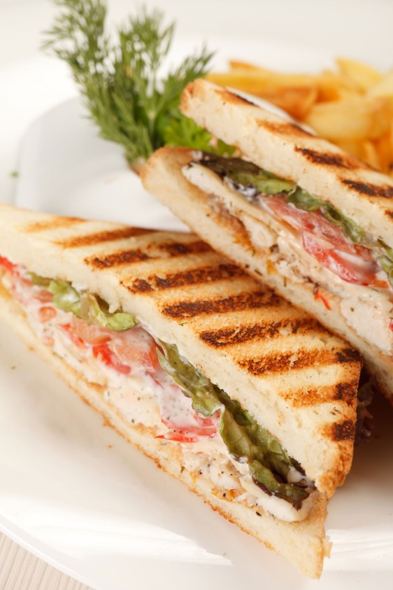
Запишите ответ:
__________________________________________

Задание 2
Вопрос:
Хлеб для закрытых бутербродов нарезают толщиной:

Выберите один из 4 вариантов ответа:
1) 1,5-2,5 см
2) 0,5-1 см
3) 1-1,5 см
4) 1-2 см

Задание 3
Вопрос:
При подаче к столу бутерброды следует укладывать на блюде:

Выберите один из 3 вариантов ответа:
1) в 3 слоя
2) в 2 слоя
3) в 1 слой

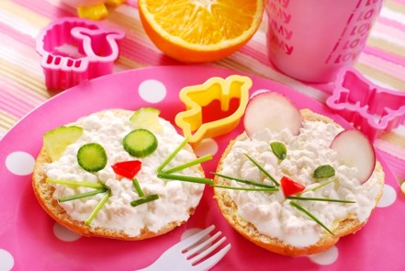
Задание 4
Вопрос:
Для приготовления открытого бутерброда ломтики хлеба нужно нарезать толщиной ...

Выберите один из 3 вариантов ответа:
1) 0,5-1 см
2) 1-1,5 см
3) 2-3 см

Задание 5
Вопрос:
Готовые бутерброды могут храниться в холодильнике не более (в часах):

Выберите один из 5 вариантов ответа:
1) 1 2) 2 3) 3
4) 4 5) 5

Задание 6
Вопрос:
К бутербродам не относится:

Выберите один из 3 вариантов ответа:
1) канапе 2) пирожное 3) сэндвич

Задание 7
Вопрос:
По способу приготовления бутерброды классифицируются на:

Выберите несколько из 6 вариантов ответа:
1) слоеные
2) открытые
3) горячие
4) закусочные
5) холодные
6) закрытые
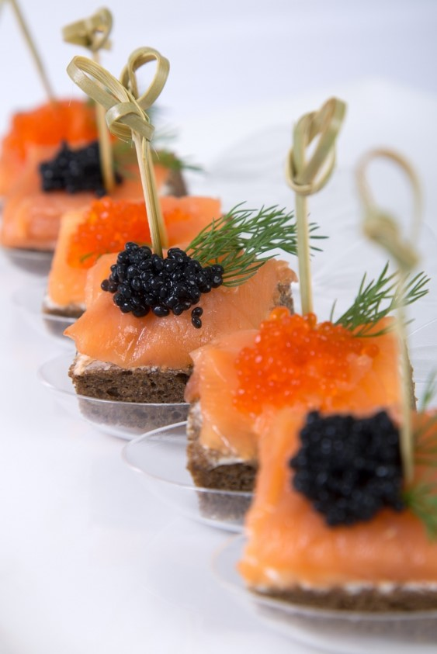
Задание 8
Вопрос:
Для бутербродов канапе хлеб нарезают:

Выберите один из 3 вариантов ответа:
1) кубиками
2) дольками
3) ломтиками

Задание 9
Вопрос:
Является ли бутербродом хлеб с маслом?

Выберите один из 2 вариантов ответа:
1) нет
2) да

